# 一、Camera

## 1、Pinhole Image Formation

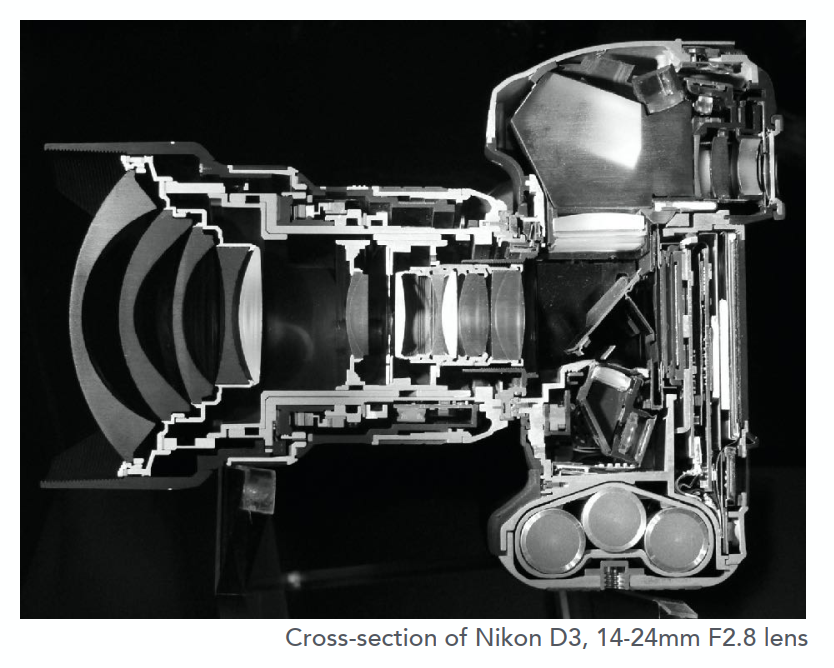

最早的相机是从小孔成像开始的。

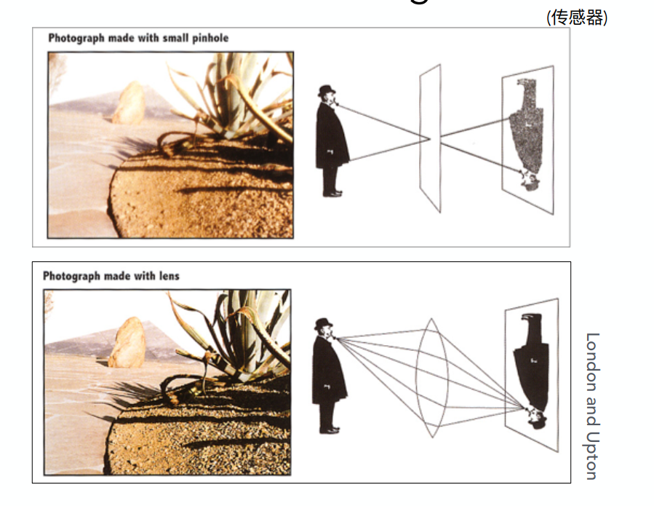

## 2、Important Parts

### （1）、Shutter Exposes Sensor For Precise Duration

快门，控制光能在相机中待多长时间。（光在1/x秒内在相机中）

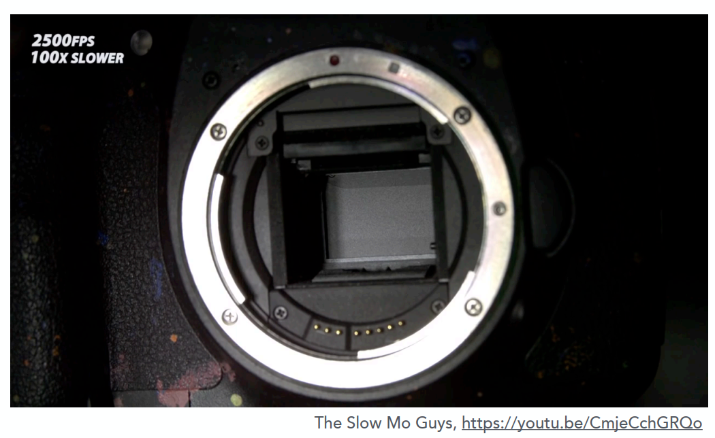

### （2）、Sensor Accumulates Irradiance During Exposure

传感器，记录的是光的Irradiance。

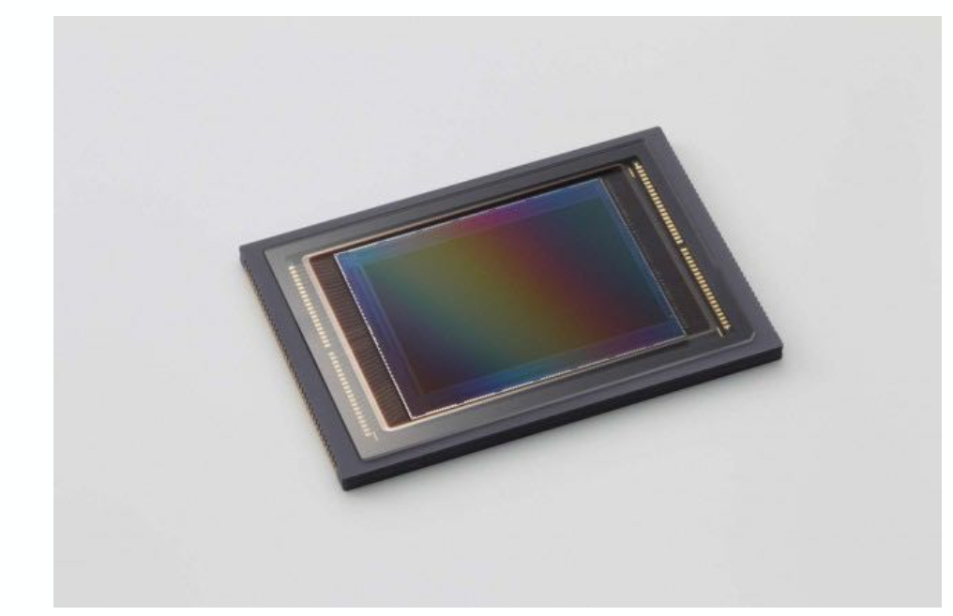

# 二、Professional Term

## 1、Field of View (FOV)（视场）

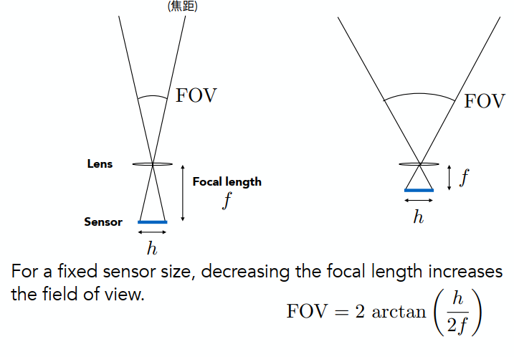

f：焦距；h：传感器的高度

视场通俗来讲就是我们拍照能看到的范围。

那么我们根据几何相关知识，就可以得出FOV的角度，即：

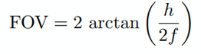

### Focal Length v. Field of View

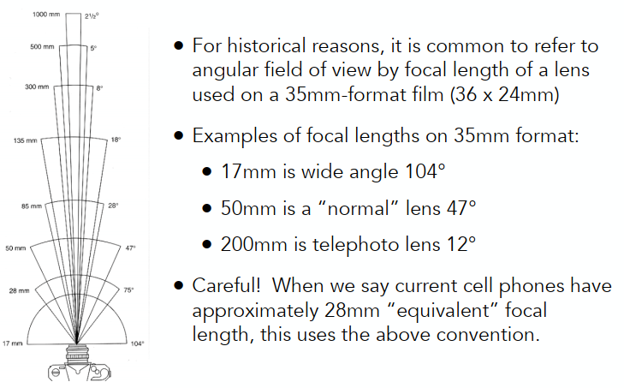

​人们在定义视场的时候，通常认为以h=35mm胶片（传感器）为基础。因此就有了通过焦距来定义视场的说法。（等效焦距）

比如：在35mm胶片下，17mm的焦距对应的镜头视场角度是104°（广角镜头），200mm的焦距对应的镜视场角度是12°。

手机上经常是28mm焦距，但是手机镜头看起来很薄，传感器不可能35mm。其实28mm焦距的手机镜头是相对于35mm的手机传感器而言的。实际上手机的传感器很小，对应的焦距也很小。

### Effect of Sensor Size on FOV

那么如果单纯改变传感器大小，大的传感器自然对应更大的视场，小的传感器对应更小的视场。

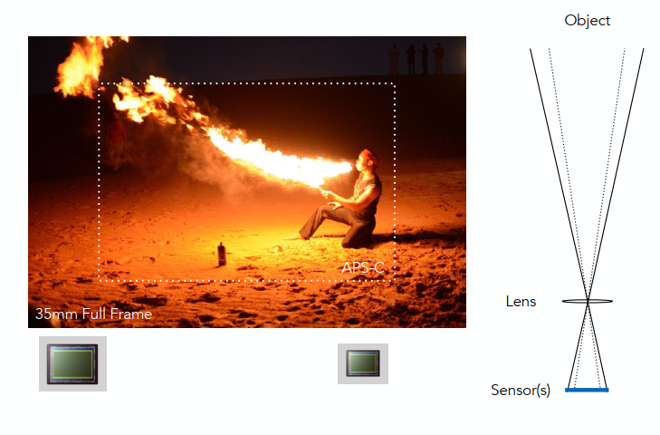

### Maintain FOV on Smaller Sensor?

接着刚刚提到的手机摄像头。对于手机来说，如果传感器小，那么焦距也要相应变小，即可达到相同的视场。

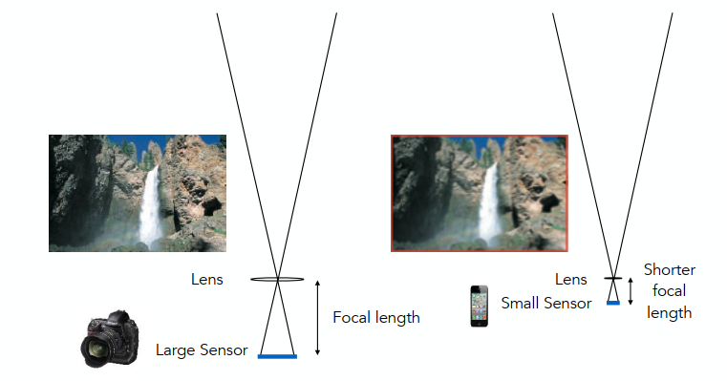

## 2、Exposure

H = T x E（曝光量=时间x辐照度）

曝光时间（T）--由快门控制

辐照度 (E)--落在传感器单位面积上的光功率，由镜头光圈和焦距控制

曝光，在相机里决定曝光的两个因素是时间和进光量（Irradiance）

### Exposure Controls in Photography

#### Aperture size（光圈大小）

通过F-stop这个值可以控制光圈的大小，从而可以决定挡住多少光（控制进光量）。

#### Shutter speed（快门速度）

快门速度越快，快门开放的时间就会越短，感光器暴露在光线中的时间也就越短，从而可以控制进光量。

#### ISO gain （感光度）

感光度相当于一个后期处理，该接收到多少光还是多少，只不过在后期乘上一个数改变整体的亮度。当然感光度也可以在硬件上改变，比如改变感光器的灵敏度。

#### Exposure:

用不同的参数不同的值会影响最后图像的成像。

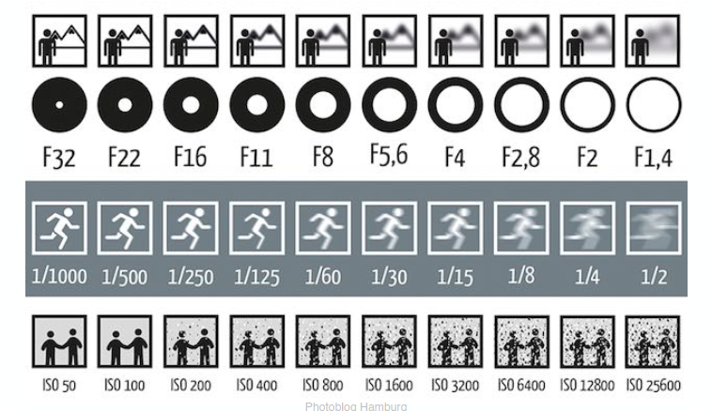

### ISO (增益)

ISO可理解为模数转换前乘法信号。具有线性效果（ISO200需要的光线是ISO100的一半）ISO为200的照片效果就是比ISO为100的提高了一倍

如果说ISO是模数转换的增益，那么对在低ISO下拍摄的照片，如果提高了ISO，虽然曝光度被提高，但是光信号内的噪声依然也会被放大。如下图，ISO变大，图片会出现很多颗粒。

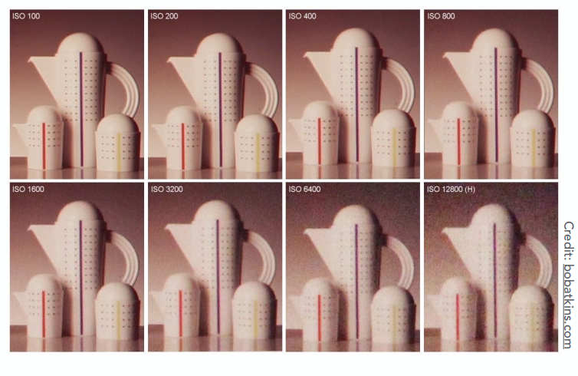

### F-Number (F-Stop): Exposure Levels

光圈的F-stop指的是是光圈直径的逆（焦距/直径）

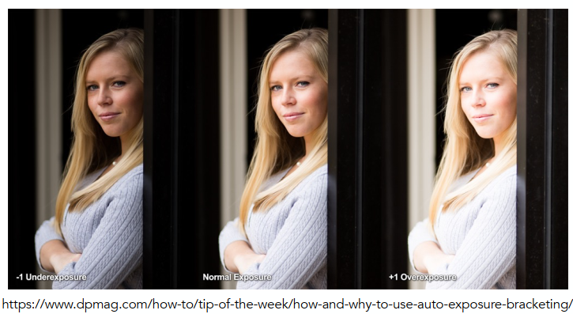

### Physical Shutter

比较慢的快门速度会产生运动模糊（下图，因为快门速度慢了以后曝光时间长，光在感光器上停留时间长，传感器上记录的图像是光在快门开启的这段时间内进入的光的一个平均效果）

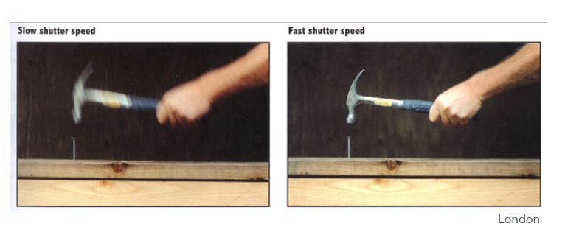

#### Rolling shutter: different parts of photo taken at different times

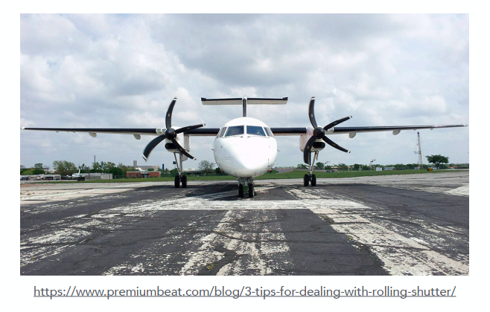

由于对于机械的快门来讲，快门打开时间非常短。如果这时被记录物体的速度快于快门开启速度，实际上感光器上记录的是不同时间的光，就会产生扭曲现象。

以下的F-stop和快门时间的组合，可以达到同样的曝光度。但是图片效果不一样，大光圈会导致前景深，快门时间长会导致动态模糊。

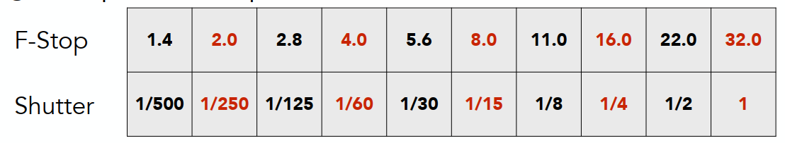

## 3、Fast and Slow Photography

### High-Speed Photography

对于高速摄影来说，需要在更短的时间内拍出更多张照片，可以记录很多个一瞬间。高速摄影机快门时间短，大光圈。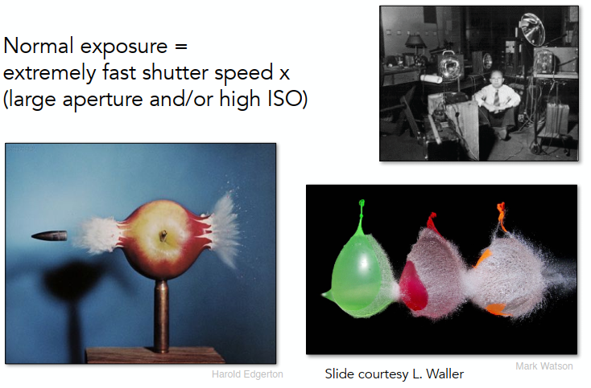

### Long-Exposure Photography

对于慢速摄影来说，给一个特别长的曝光时间，就可以在环境相对黑暗的情况下记录下来光的运动轨迹。低速摄影机快门时间长，小光圈。

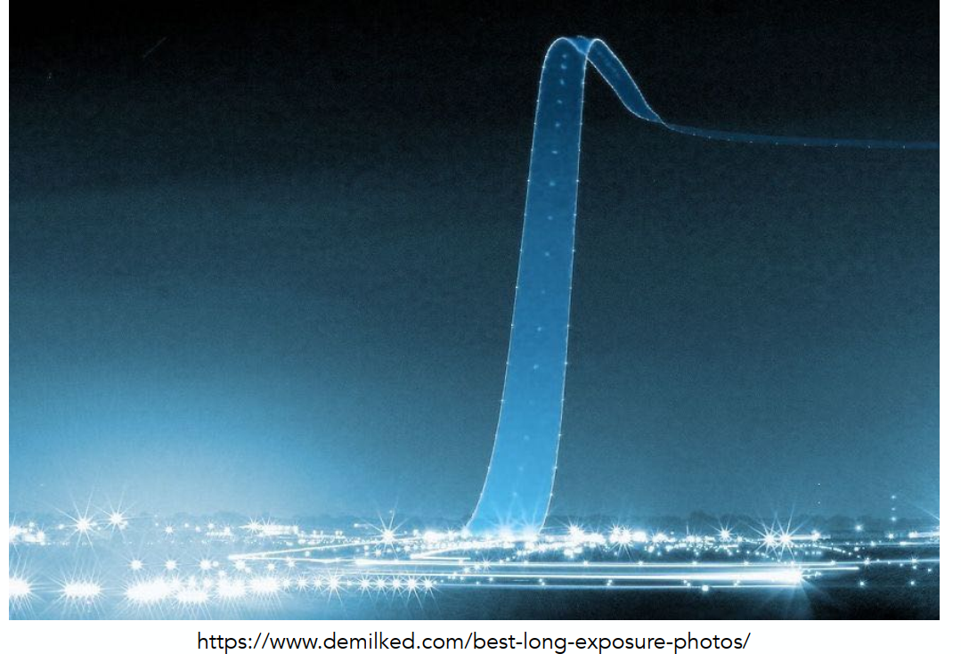

# 三、Thin Lens Approximation(棱镜组近似)

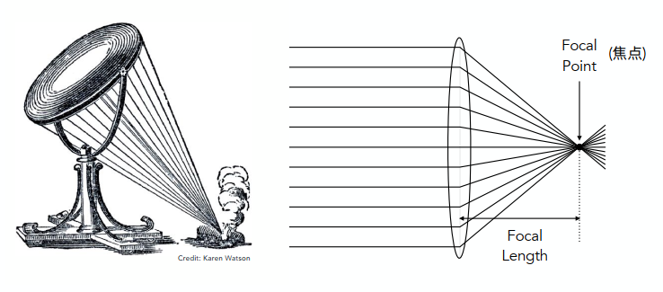

整个过程我们研究的透镜都是理想情况下的透镜

(1) 所有平行光通过透镜都会聚集在一个点上

(2) 过焦点的所有光线通过透镜都会变为平行光

(3) 我们假设透镜的焦距可以任意改变（现代的相机可以通过透镜组来实现这个效果，就好像是一个透镜的焦距可以任意改变）

## 1、The Thin Lens Equation

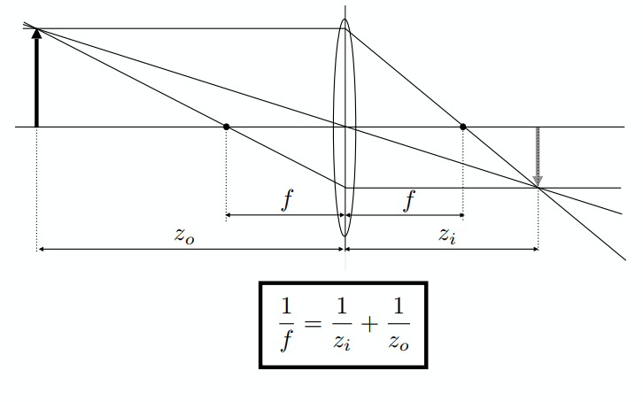

我们定义物距z0，像距zi，焦距f。1/焦距=1/像距+1/物距

这个式子的推导如下：

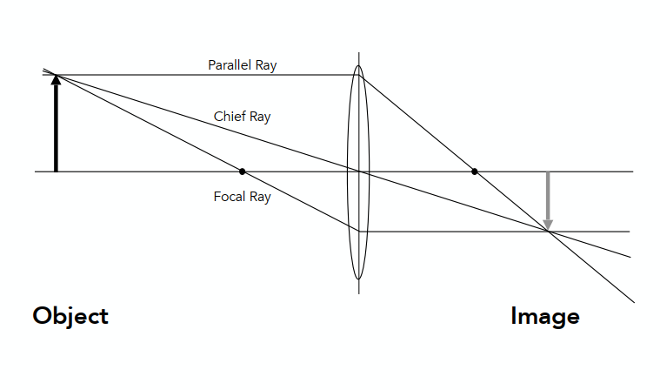

### Gauss’ Ray Tracing Construction

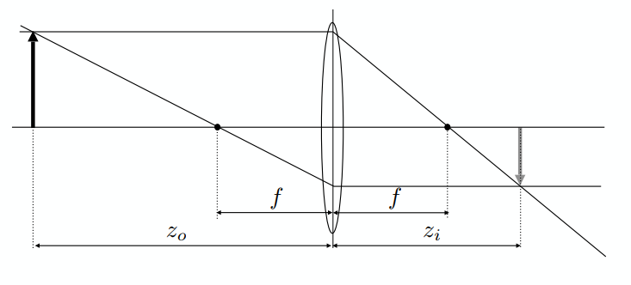

根据相似三角形我们可以得到：

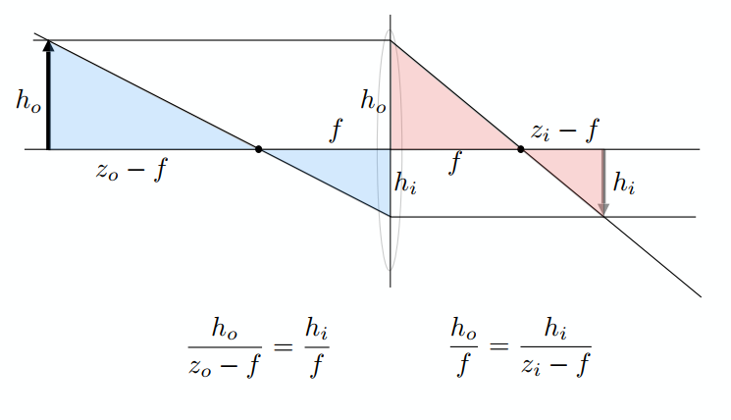

然后经过一系列化简：

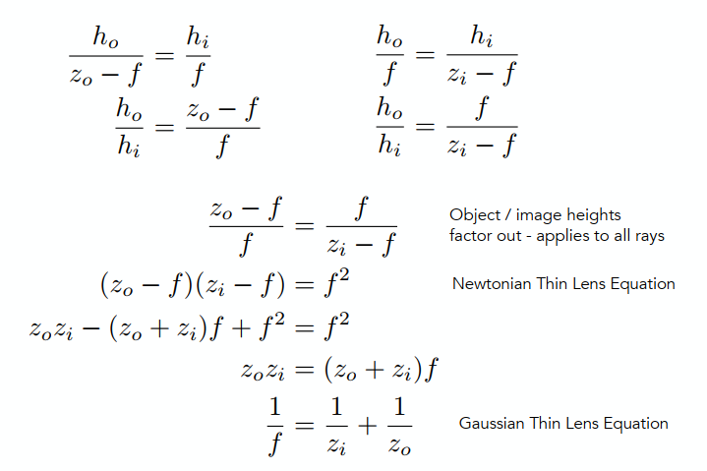

## 2、Defocus Blur

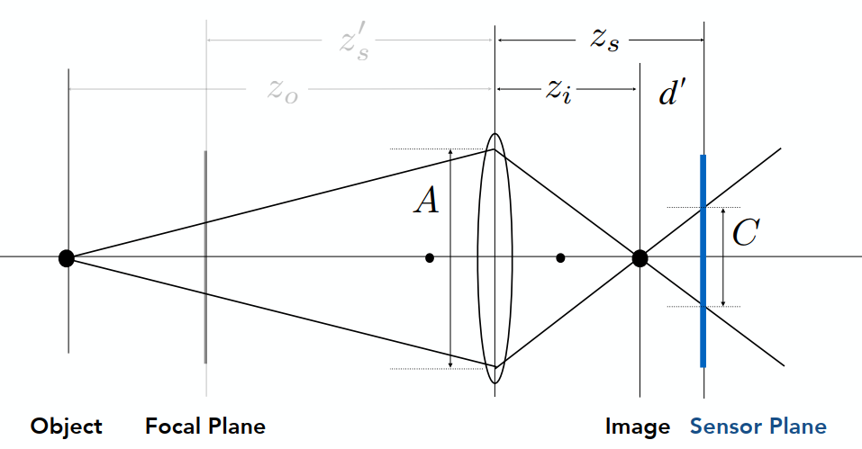

CoC(Circle of Confusion弥散圆)：远处如果有个平面Focal Plane焦平面，所有光经过透镜后都会被聚焦到右边的成像平面Sensor Plane上，如果物体Object不在Focal Plane上，那么其成像就会在Image上，显然Image没有到成像平面Sensor Plane，那么光线就会继续传播，那么当碰到成像平面Sensor Plane时，就不再聚集到一个点，而成了一片（一个圆），这个圆就叫Circle of Confusion（CoC弥散圆），那么就会模糊。

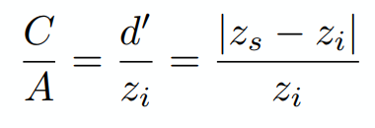

### Circle of confusion is proportional to the size of the aperture

由上式可以得到CoC（C）的大小与透镜（光圈）本身的大小（A）成正比，也就是说，看到的东西是否模糊取决于光圈的大小（如下图）。

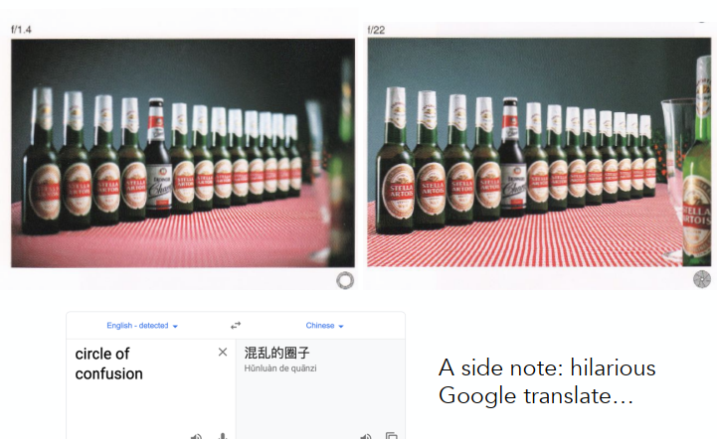

### Revisiting F-Number

正式定义：镜头的F-stop(N)值定义为焦距(f)除以光圈直径(D)(N=f/D)

真实镜头上的常见光圈值：1.4、2、2.8、4.0、5.6、8、11、16、22、32

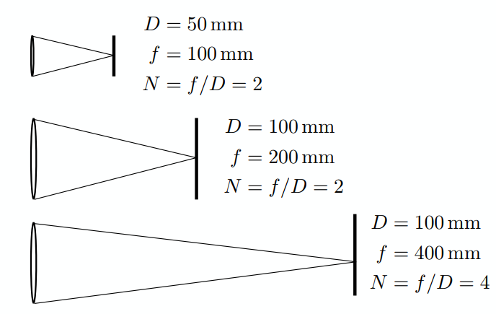

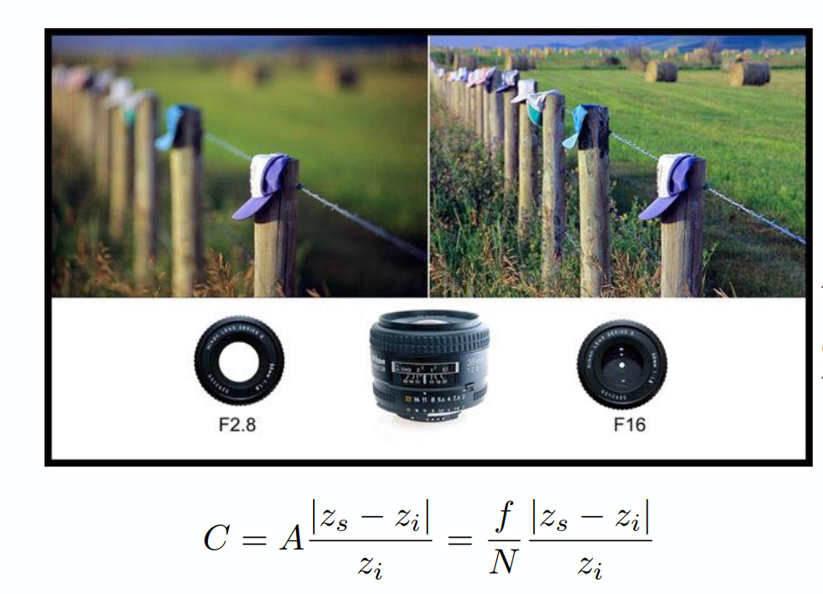

f：焦距

N：F-stop

D（A）：光圈直径

从这里可以看出，CoC与N也有反比关系。

## 3、Ray Tracing Ideal Thin Lenses

将透镜的原理用在光线追踪上：

(One possible) Setup:

首先确定成像平面的大小、透镜本身的焦距和光圈大小

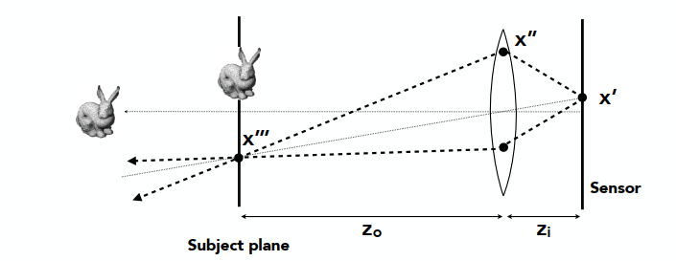

然后定义透镜与拍摄平面（物距）的距离

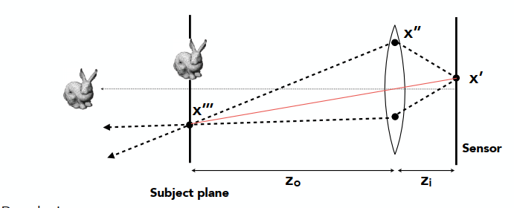

根据前两项确定的数据算出像距

### Rendering:

在成像平面上选一个点x‘

在透镜上选另一个点x’’

连接x’和透镜中心点并延长，与subject plane相交得到交点x‘’‘，这样我们就可以知道x‘’’→x‘’这条光线最终会被记录在x‘点上

因此我们只需要考虑x‘‘’→x’‘这条光线上的radiance，算出来记到x’上。

## 4、Depth of Field

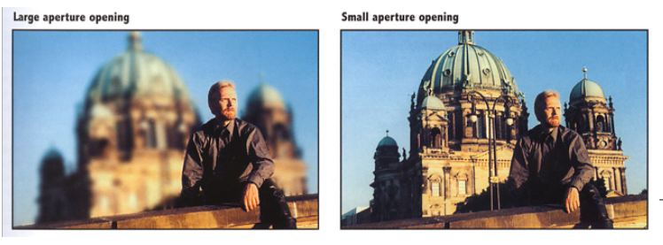

用大小光圈会让一个距离范围的物体模糊。

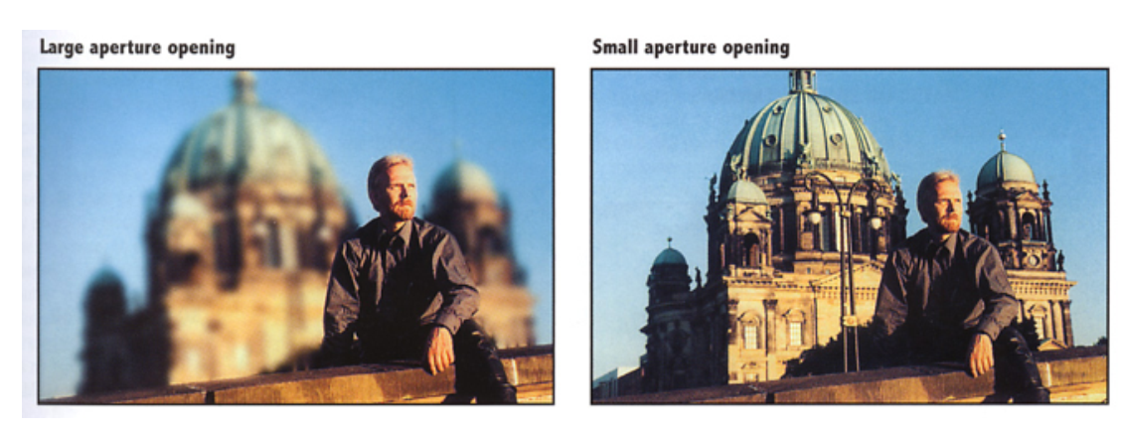

### Circle of Confusion for Depth of Field

景深：成像清晰的一段范围。场景中一段一定深度的光经过透镜，打到成像平面，在成像平面附近的某个区域，这个区域内CoC都是足够小的。

景深所对应的这一段就是CoC足够小的这段范围。

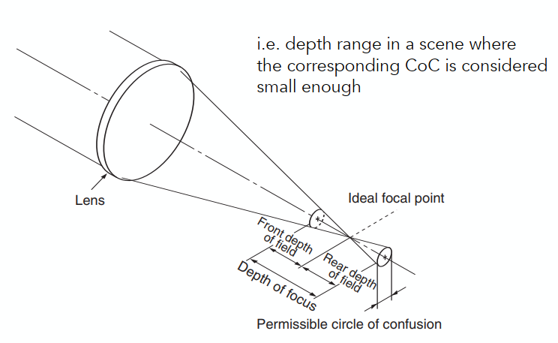

### Depth of Field (FYI)

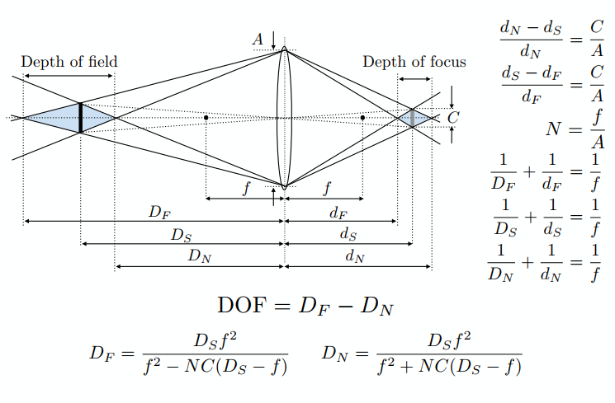

考虑景深的最近和最远处，从而得到如上的公式。

[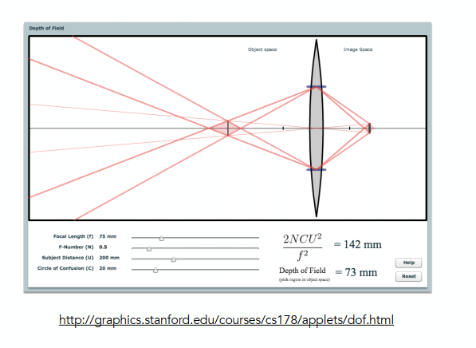](http://graphics.stanford.edu/courses/cs178/applets/dof.html)